BAB IV

ANALISIS DAN PERANCANGAN SISTEM

Bab ini membahas hasil analisis kebutuhan dan perancangan sistem PIXEL-T, meliputi pemodelan fungsionalitas melalui Use Case Diagram beserta spesifikasinya, pemodelan alur aktivitas menggunakan Activity Diagram, pemodelan interaksi antarkomponen menggunakan Sequence Diagram, pemodelan struktur perangkat lunak melalui Class Diagram, serta pemodelan basis data menggunakan Entity Relationship Diagram (ERD). Seluruh perancangan didasarkan pada implementasi aktual web PIXEL-T dan bertujuan untuk menggambarkan mekanisme kerja sistem secara terstruktur dan konsisten.

4.1 Use Case Diagram
Sebagai langkah awal dalam pemodelan fungsional sistem, digunakan Use Case Diagram untuk memvisualisasikan ruang lingkup sistem dan interaksi yang terjadi antara aktor dengan fitur-fitur yang tersedia. Gambar 4.1 menunjukkan Use Case Diagram sistem PIXEL-T.
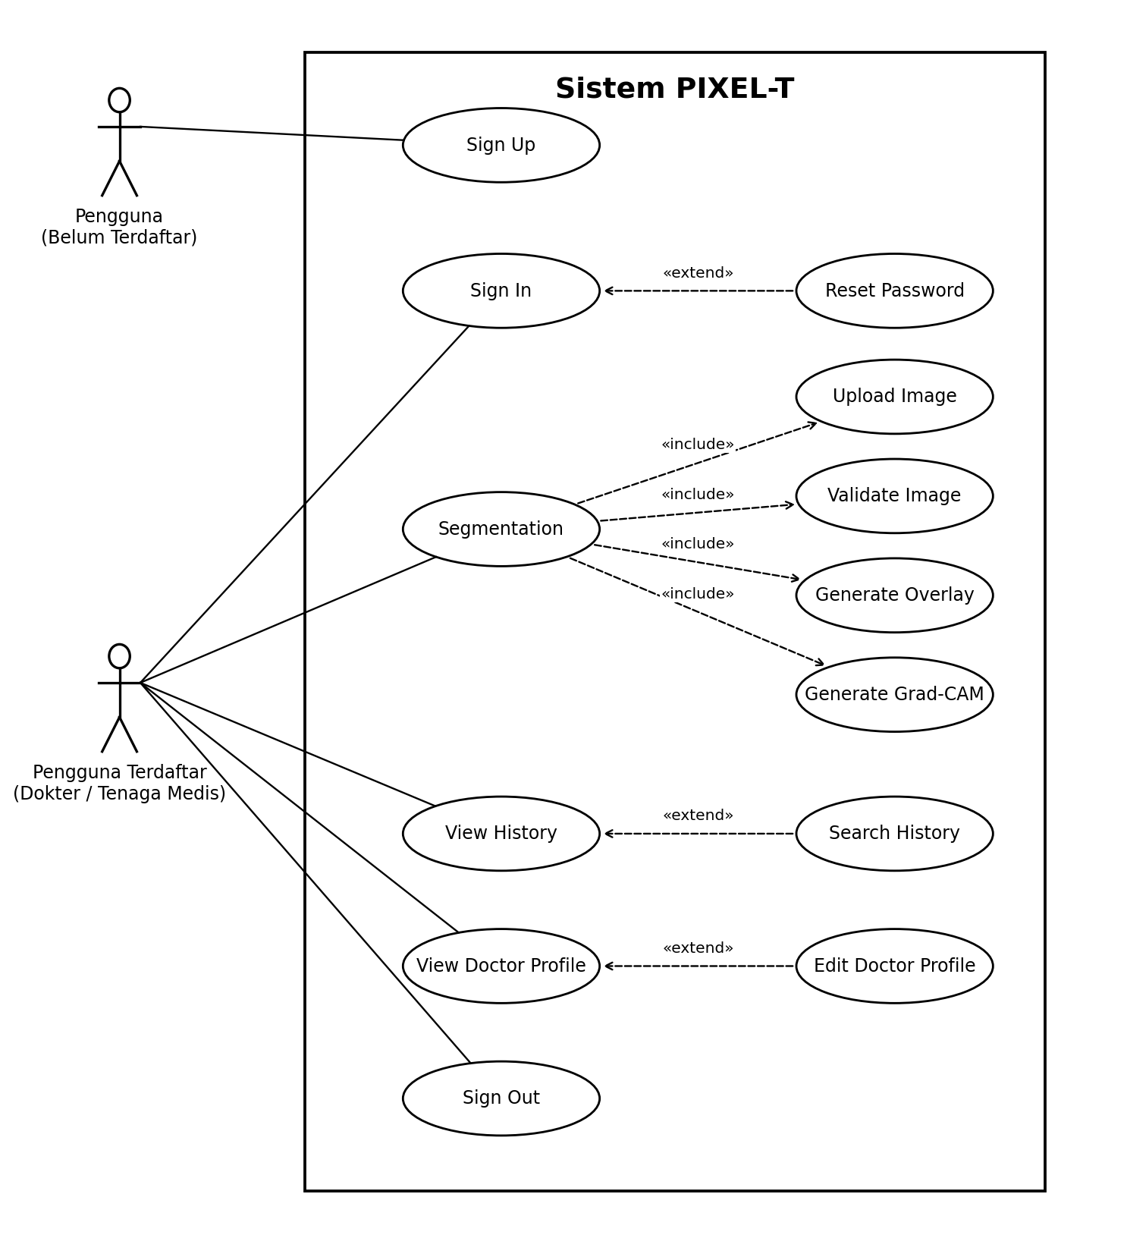
Gambar 4.1 Use Case Diagram Sistem PIXEL-T
Berdasarkan Gambar 4.1, sistem PIXEL-T memiliki satu aktor tunggal, yaitu pengguna (dokter atau tenaga medis), yang memiliki akses terhadap tujuh fitur utama: Sign Up, Sign In, Upload Image, Segmentation, History, Doctor Profile, dan Sign Out. Aktor harus menyelesaikan proses Sign In terlebih dahulu sebelum dapat mengakses fitur-fitur inti sistem.

4.1.1 Spesifikasi Use Case
Setiap use case yang terdapat pada Gambar 4.1 dijelaskan secara terinci melalui tabel spesifikasi berikut.
Tabel 4.1 Spesifikasi Use Case Sign Up
Aktor | Pengguna (Belum Terdaftar)
Trigger & Tipe | Pengguna mengakses halaman /register dan mengisi formulir pendaftaran. Tipe: User-initiated, Synchronous.
Pre-Conditions | 1. Pengguna belum memiliki akun PIXEL-T.  2. Pengguna belum berada dalam sesi autentikasi yang aktif.
Normal Course | 1. Pengguna membuka halaman Sign Up (/register) melalui tautan di halaman Sign In.  2. Sistem menampilkan formulir pendaftaran dengan enam kolom: Full Name, Email Address, Hospital Name, Doctor Specialty, Password, dan Confirm Password.  3. Pengguna mengisi seluruh kolom dan menekan tombol Create Account.  4. Sistem melakukan validasi sisi klien: kolom tidak boleh kosong, format email valid, kata sandi minimal 6 karakter, dan konfirmasi kata sandi harus cocok.  5. Sistem memanggil supabase.auth.signUp() beserta metadata pengguna.  6. Supabase Auth membuat rekaman akun baru pada auth.users.  7. Sistem menampilkan notifikasi keberhasilan dan mengarahkan pengguna ke halaman Sign In.
Post Condition | Rekaman akun baru berhasil dibuat pada auth.users. Pengguna berada di halaman Sign In.

Tabel 4.1 menjelaskan tahapan proses yang dilakukan oleh pengguna dalam melakukan pendaftaran akun (sign up) pada sistem PIXEL-T.
Tabel 4.2 Spesifikasi Use Case Sign In
Aktor | Pengguna Terdaftar (Dokter / Tenaga Medis)
Trigger & Tipe | Pengguna mengakses halaman /login dan memasukkan kredensial. Tipe: User-initiated, Synchronous.
Pre-Conditions | 1. Pengguna telah memiliki akun PIXEL-T yang terdaftar.  2. Pengguna belum berada dalam sesi autentikasi yang aktif.
Normal Course | 1. Pengguna membuka halaman Sign In (/login).  2. Pengguna mengisi alamat email dan kata sandi, kemudian menekan tombol Sign In.  3. Sistem melakukan validasi sisi klien untuk memastikan kolom tidak kosong.  4. Jika opsi Remember Me diaktifkan, alamat email disimpan ke localStorage.  5. Sistem memanggil supabase.auth.signInWithPassword() melalui AuthContext.  6. Supabase Auth mengembalikan token JWT dan objek sesi.  7. Sistem mengarahkan pengguna ke halaman Dashboard.
Post Condition | Sesi autentikasi aktif tersimpan. Pengguna berada di halaman Dashboard dan dapat mengakses seluruh fitur yang dilindungi.

Tabel 4.2 menjelaskan tahapan proses yang dilakukan oleh pengguna untuk masuk (sign in) ke dalam sistem PIXEL-T.
Tabel 4.3 Spesifikasi Use Case Upload Image
Aktor | Pengguna Terdaftar (Dokter / Tenaga Medis)
Trigger & Tipe | Pengguna mengakses halaman New Analysis dan mengunggah citra kolonoskopi. Tipe: User-initiated, Asynchronous.
Pre-Conditions | 1. Pengguna telah masuk ke sistem (sesi autentikasi aktif).  2. Pengguna berada pada halaman New Analysis (/analysis/new).  3. Pengguna memiliki berkas citra kolonoskopi yang akan diunggah.
Normal Course | 1. Pengguna membuka halaman New Analysis melalui menu navigasi.  2. Sistem menampilkan antarmuka unggah berkas yang mendukung drag-and-drop maupun pemilihan berkas melalui dialog.  3. Pengguna memilih atau menyeret berkas citra ke area unggah.  4. Sistem melakukan validasi berkas sisi klien: ekstensi (.jpg, .jpeg, .png), tipe MIME, dan batas ukuran maksimal 10 MB.  5. Apabila validasi lolos, sistem menampilkan pratinjau citra.  6. Pengguna menekan tombol Start Analysis.  7. Sistem mengirimkan permintaan HTTP POST ke /api/analysis.  8. Backend menyimpan berkas ke Supabase Storage, membuat rekaman analyses berstatus processing, dan mengembalikan HTTP 202 beserta analysis_id.  9. Sistem mengarahkan pengguna ke halaman pemantauan hasil (/analysis/:id).
Post Condition | Berkas citra tersimpan di Supabase Storage. Rekaman analisis dibuat pada tabel analyses dengan status = processing.

Tabel 4.3 menjelaskan tahapan proses yang dilakukan oleh pengguna dalam mengunggah citra kolonoskopi ke dalam sistem PIXEL-T.
Tabel 4.4 Spesifikasi Use Case Segmentation
Aktor | Pengguna Terdaftar (Dokter / Tenaga Medis)
Trigger & Tipe | Proses segmentasi dipicu secara otomatis setelah citra berhasil diunggah. Tipe: System-initiated, Asynchronous.
Pre-Conditions | 1. Pengguna telah berhasil mengunggah citra kolonoskopi.  2. Rekaman analisis dengan status = processing tersedia pada tabel analyses.  3. Berkas citra tersimpan di Supabase Storage.
Normal Course | 1. Background worker mengambil tugas dari JobQueue dan memuat citra dari Supabase Storage.  2. Sistem memvalidasi integritas citra menggunakan pustaka Pillow.  3. Sistem menjalankan pra-pemrosesan: normalisasi dan penyesuaian ukuran ke 512x512 piksel.  4. Sistem menjalankan inferensi segmentasi menggunakan model U-Net dengan encoder ResNet50, menghasilkan masker biner.  5. Sistem menerapkan pasca-pemrosesan morfologi untuk menyempurnakan kontur masker.  6. Sistem menghasilkan visualisasi Grad-CAM pada lapisan konvolusi target.  7. Sistem menghasilkan empat artefak: binary_mask.png, segmentation_overlay.png, gradcam_heatmap.png, dan gradcam_overlay.png.  8. Keempat artefak disimpan ke Supabase Storage dan status diperbarui menjadi completed.
Post Condition | Keempat artefak tersimpan di Supabase Storage. Rekaman analyses diperbarui dengan status = completed dan metrik klinis.

Tabel 4.4 menjelaskan tahapan proses segmentasi citra kolonoskopi yang berjalan secara asinkron di latar belakang pada sistem PIXEL-T.
Tabel 4.5 Spesifikasi Use Case View History
Aktor | Pengguna Terdaftar (Dokter / Tenaga Medis)
Trigger & Tipe | Pengguna mengakses halaman Analysis History. Tipe: User-initiated, Synchronous.
Pre-Conditions | 1. Pengguna telah masuk ke sistem (sesi autentikasi aktif).  2. Sistem dapat terhubung ke layanan backend untuk mengambil data riwayat.
Normal Course | 1. Pengguna mengakses halaman Analysis History (/history) melalui menu navigasi.  2. Sistem memanggil listHistory() untuk mengambil seluruh rekaman analisis milik pengguna aktif.  3. Sistem menampilkan daftar riwayat dalam format tabel berisi nama berkas, tanggal analisis, dan status (COMPLETED, PROCESSING, atau FAILED).  4. Sistem menampilkan 4 rekaman per halaman dengan kontrol paginasi.  5. Pengguna dapat memfilter daftar berdasarkan teks nama berkas, dropdown status, atau tanggal — seluruhnya berjalan di sisi klien menggunakan useMemo.  6. Pengguna dapat menekan tautan View untuk mengakses halaman detail analisis (/analysis/:id).  7. Pengguna dapat menghapus rekaman melalui modal konfirmasi yang memanggil deleteAnalysis().
Post Condition | Daftar riwayat analisis berhasil ditampilkan. Pengguna dapat menelusuri, memfilter, melihat detail, atau menghapus rekaman.

Tabel 4.5 menjelaskan tahapan proses yang dilakukan oleh pengguna dalam menelusuri riwayat analisis pada sistem PIXEL-T.
Tabel 4.6 Spesifikasi Use Case View Doctor Profile
Aktor | Pengguna Terdaftar (Dokter / Tenaga Medis)
Trigger & Tipe | Pengguna mengakses halaman Doctor Profile. Tipe: User-initiated, Synchronous.
Pre-Conditions | 1. Pengguna telah masuk ke sistem (sesi autentikasi aktif).  2. Sistem dapat terhubung ke Supabase untuk mengambil data profil.
Normal Course | 1. Pengguna mengakses halaman Doctor Profile (/profile) melalui menu navigasi.  2. Sistem memanggil fetchDoctorProfile() dari profile.ts untuk mengambil data dari tabel doctor_profiles.  3. Sistem secara bersamaan mengambil riwayat analisis untuk menghitung statistik aktivitas (total analisis dan jumlah completed).  4. Sistem menampilkan informasi personal, data profesional, dan kartu statistik aktivitas.  5. Pengguna dapat menekan tombol Edit Profile untuk membuka modal pengeditan.  6. Sistem menjalankan validateProfileData() sebelum menyimpan perubahan.  7. Sistem mengeksekusi operasi upsert ke tabel doctor_profiles dan memperbarui nama pada supabase.auth.updateUser().
Post Condition | Profil dokter berhasil ditampilkan. Apabila pengguna melakukan pengeditan, rekaman doctor_profiles diperbarui.

Tabel 4.6 menjelaskan tahapan proses yang dilakukan oleh pengguna dalam mengelola profil klinis pada sistem PIXEL-T.
Tabel 4.7 Spesifikasi Use Case Sign Out
Aktor | Pengguna Terdaftar (Dokter / Tenaga Medis)
Trigger & Tipe | Pengguna memilih opsi keluar melalui menu navigasi. Tipe: User-initiated, Synchronous.
Pre-Conditions | 1. Pengguna sedang berada dalam sesi autentikasi yang aktif.  2. Menu navigasi tersedia dan dapat diakses.
Normal Course | 1. Pengguna membuka menu navigasi dan menekan opsi Sign Out.  2. Sistem menampilkan modal konfirmasi keluar.  3. Pengguna mengonfirmasi dengan menekan tombol Yes, Sign Out.  4. Sistem memanggil supabase.auth.signOut() melalui AuthContext.  5. Supabase Auth mengakhiri sesi aktif dan menghapus token JWT.  6. AuthContext memperbarui status autentikasi menjadi tidak aktif.  7. Sistem mengarahkan pengguna ke halaman Sign In (/login).
Post Condition | Sesi autentikasi diakhiri sepenuhnya. Token JWT dihapus. Pengguna berada di halaman Sign In.

Tabel 4.7 menjelaskan tahapan proses yang dilakukan oleh pengguna untuk keluar (sign out) dari sistem PIXEL-T.

4.2 Activity Diagram
Setelah mendefinisikan fungsionalitas sistem melalui Use Case Diagram, tahap selanjutnya adalah menyusun Activity Diagram. Activity Diagram digunakan untuk memodelkan alur kerja (workflow) sistem secara terstruktur dengan menggambarkan urutan aktivitas yang terjadi dari awal hingga akhir proses, termasuk simpul keputusan, cabang alternatif, dan kondisi penggabungan alur pada setiap fitur utama sistem PIXEL-T.

4.2.1 Activity Diagram Sign Up
Gambar 4.2 menunjukkan Activity Diagram Sign Up yang menggambarkan alur pendaftaran akun baru bagi dokter atau tenaga medis ke dalam sistem PIXEL-T.
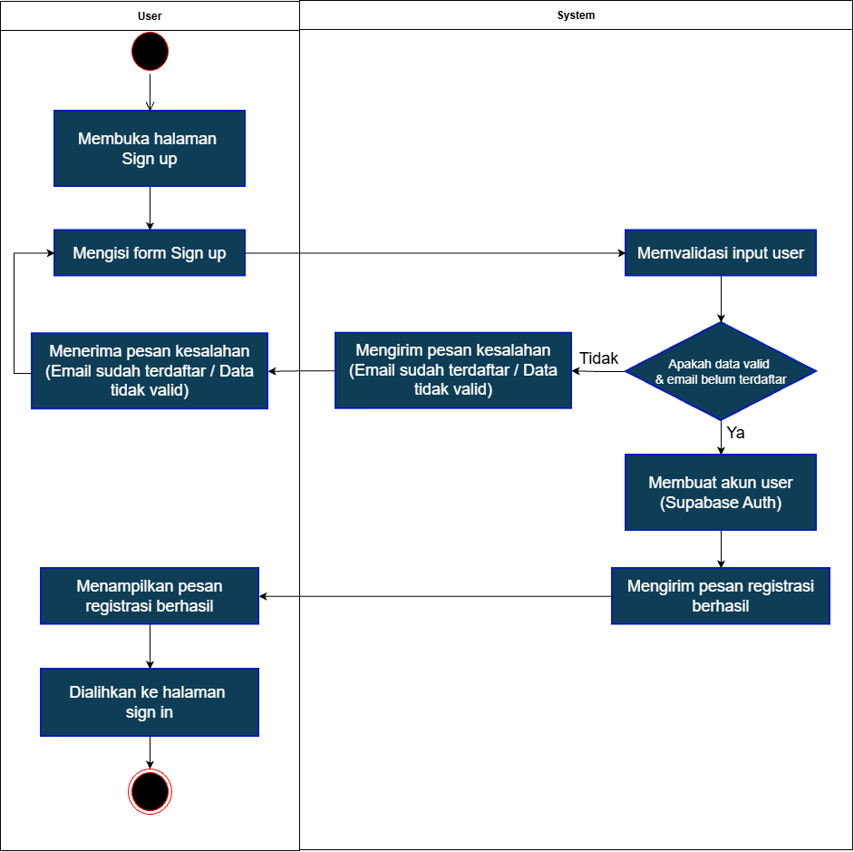
Gambar 4.2 Activity Diagram Sign Up
Alur pendaftaran dimulai ketika calon pengguna membuka antarmuka pendaftaran. Pengguna melengkapi enam kolom isian: nama lengkap, alamat email, nama rumah sakit, bidang keahlian, kata sandi, dan konfirmasi kata sandi. Setelah pengguna mengirimkan formulir, sistem melakukan validasi masukan sisi klien: memastikan seluruh kolom terisi, format email valid, kata sandi minimal 6 karakter, dan konfirmasi kata sandi cocok. Apabila validasi tidak lolos, sistem menampilkan pesan kesalahan dan alur kembali ke langkah pengisian. Apabila validasi lolos, sistem memanggil Supabase Auth untuk membuat akun baru pada auth.users, menampilkan notifikasi keberhasilan, dan mengarahkan pengguna ke halaman Sign In.

4.2.2 Activity Diagram Sign In
Gambar 4.3 menunjukkan Activity Diagram Sign In yang memodelkan alur verifikasi identitas dan pembentukan sesi autentikasi pengguna pada sistem PIXEL-T.
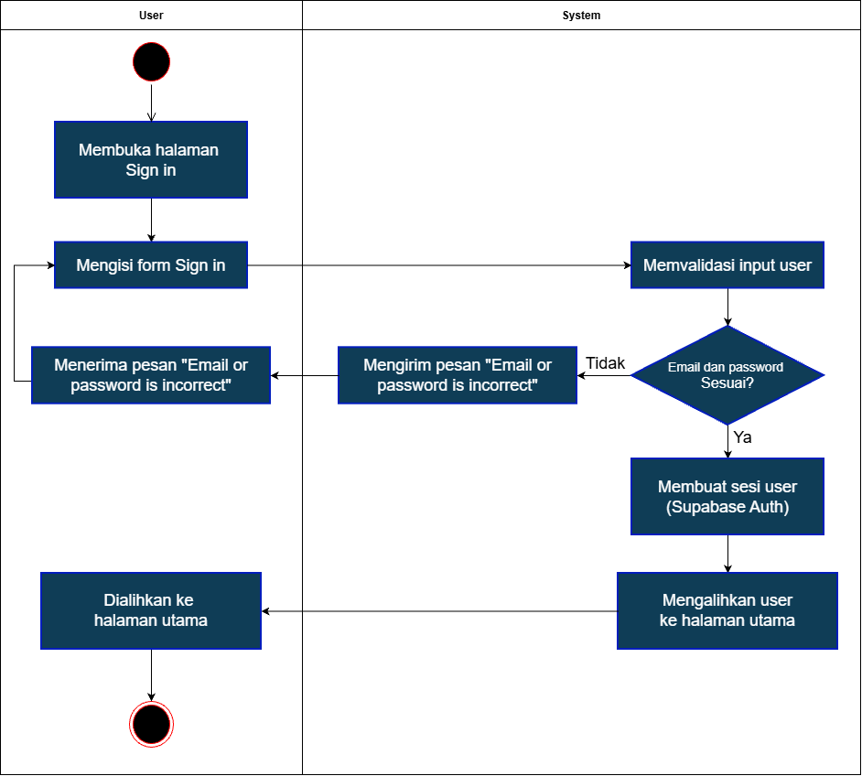
Gambar 4.3 Activity Diagram Sign In
Proses masuk sistem dimulai saat pengguna mengakses antarmuka Sign In. Pengguna memasukkan alamat email dan kata sandi, kemudian mengirimkan formulir. Sistem melakukan validasi awal untuk memastikan kolom tidak kosong, lalu meneruskan permintaan autentikasi ke Supabase Auth melalui fungsi signInWithPassword. Apabila kredensial keliru, sistem menampilkan pesan kesalahan dan alur kembali ke langkah pengisian. Apabila kredensial sah, Supabase Auth menerbitkan token JWT, sesi disimpan pada AuthContext, dan sistem mengarahkan pengguna ke halaman Dashboard.

4.2.3 Activity Diagram Upload Image
Gambar 4.4 menunjukkan Activity Diagram Upload Image yang memodelkan alur penerimaan, validasi berkas, dan pengiriman citra kolonoskopi ke server PIXEL-T.
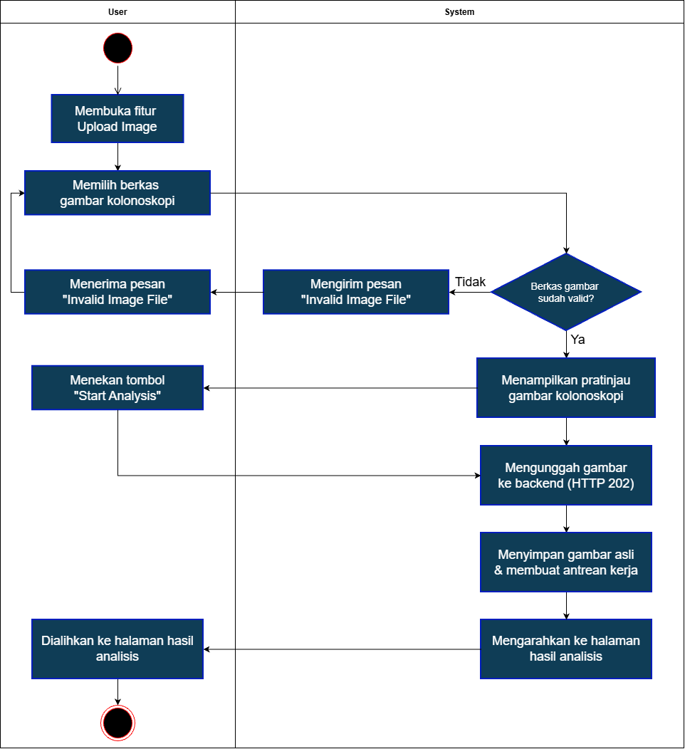
Gambar 4.4 Activity Diagram Upload Image
Aktivitas pengunggahan dimulai ketika dokter mengakses halaman New Analysis. Pengguna memilih berkas citra melalui dialog pemilihan berkas atau mekanisme seret-dan-lepas. Sistem segera menjalankan validasi berkas sisi klien: apabila ekstensi di luar format yang diizinkan (.jpg, .jpeg, .png), tipe MIME tidak sesuai, atau ukuran berkas melebihi 10 MB, sistem menampilkan pesan kesalahan. Apabila berkas valid, sistem menampilkan pratinjau citra. Pengguna menekan tombol Start Analysis, sistem mengirimkan berkas melalui HTTP POST ke /api/analysis. Backend menyimpan citra asli ke Supabase Storage, mendaftarkan rekaman analisis berstatus processing, dan mengembalikan HTTP 202 beserta analysis_id. Sistem kemudian mengarahkan pengguna ke halaman pemantauan hasil.

4.2.4 Activity Diagram Segmentation
Gambar 4.5 menunjukkan Activity Diagram Segmentation yang menggambarkan tahapan pemrosesan inferensi AI dan visualisasi Explainable AI pada citra kolonoskopi.
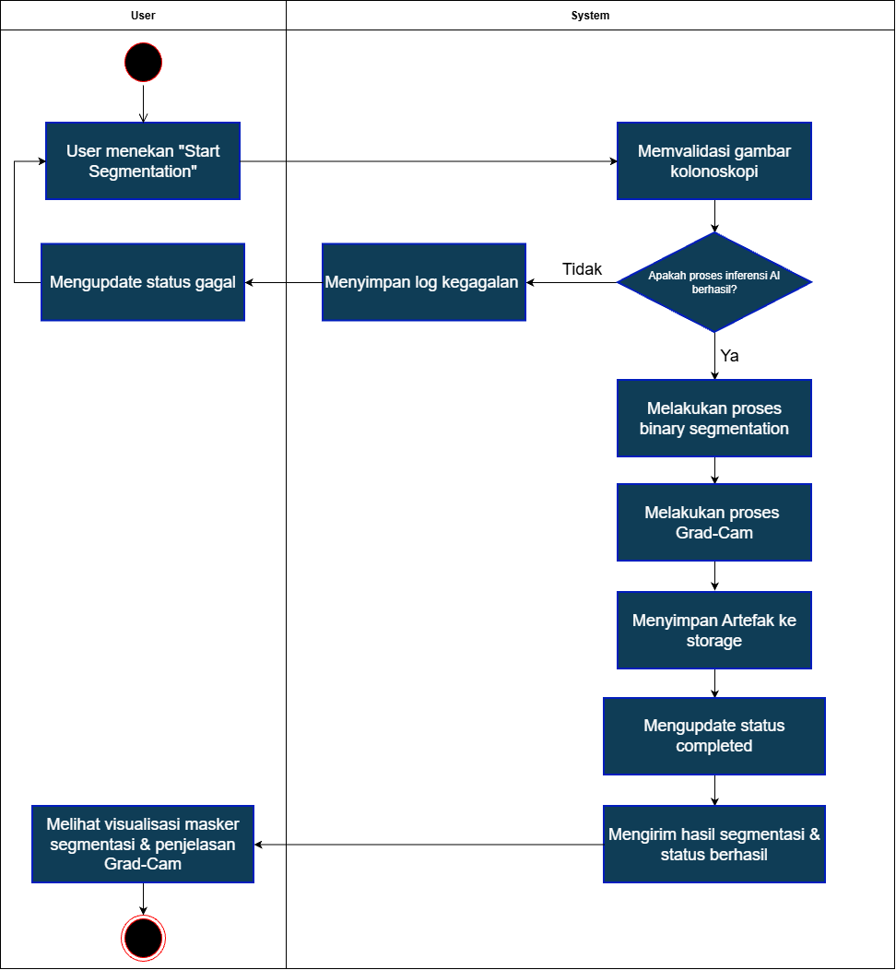
Gambar 4.5 Activity Diagram Segmentation
Alur segmentasi diawali ketika background worker mengeksekusi tugas dari antrean inferensi. Sistem backend memuat citra dari Supabase Storage dan melakukan pra-pemrosesan (normalisasi dan penyesuaian ukuran ke 512x512 piksel). Apabila terjadi kegagalan komputasi, sistem memperbarui status rekaman menjadi failed dan antarmuka menampilkan notifikasi bahwa analisis tidak dapat diselesaikan. Apabila berhasil, sistem mengeksekusi tahapan inferensi secara sekuensial: segmentasi biner menggunakan model U-Net dengan encoder ResNet50, pasca-pemrosesan morfologi, perhitungan metrik luas area polip, pembangkitan visualisasi Grad-CAM, dan penyusunan empat artefak keluaran. Seluruh artefak diunggah ke Supabase Storage dan status rekaman diperbarui menjadi completed. Frontend yang melakukan polling mendeteksi perubahan status dan menampilkan hasil kepada dokter.

4.2.5 Activity Diagram History
Gambar 4.6 menunjukkan Activity Diagram History yang memodelkan alur penelusuran riwayat pemeriksaan, penyaringan data, peninjauan detail, dan penghapusan rekaman.
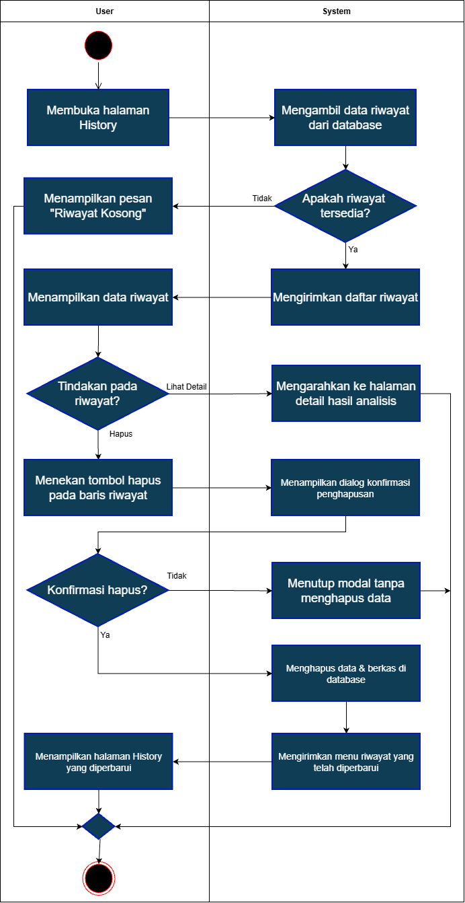
Gambar 4.6 Activity Diagram History
Aktivitas penelusuran dimulai saat dokter membuka halaman History. Sistem memanggil listHistory untuk mengambil seluruh rekaman analisis berdasarkan user_id. Apabila belum ada rekaman, sistem menampilkan antarmuka empty state. Apabila data tersedia, sistem menyajikan daftar riwayat dalam tabel interaktif dengan paginasi 4 rekaman per halaman. Pengguna dapat mempersempit daftar menggunakan filter pencarian teks, dropdown status, atau filter tanggal — seluruhnya berjalan di sisi klien. Pengguna kemudian memilih tindakan: melihat detail analisis atau menghapus rekaman. Penghapusan memerlukan konfirmasi melalui modal sebelum sistem menghapus rekaman pada basis data dan seluruh berkas artefak di Supabase Storage.

4.2.6 Activity Diagram Doctor Profile
Gambar 4.7 menunjukkan Activity Diagram Doctor Profile yang memodelkan alur peninjauan profil klinis dokter dan pembaruan data profil melalui formulir modal.
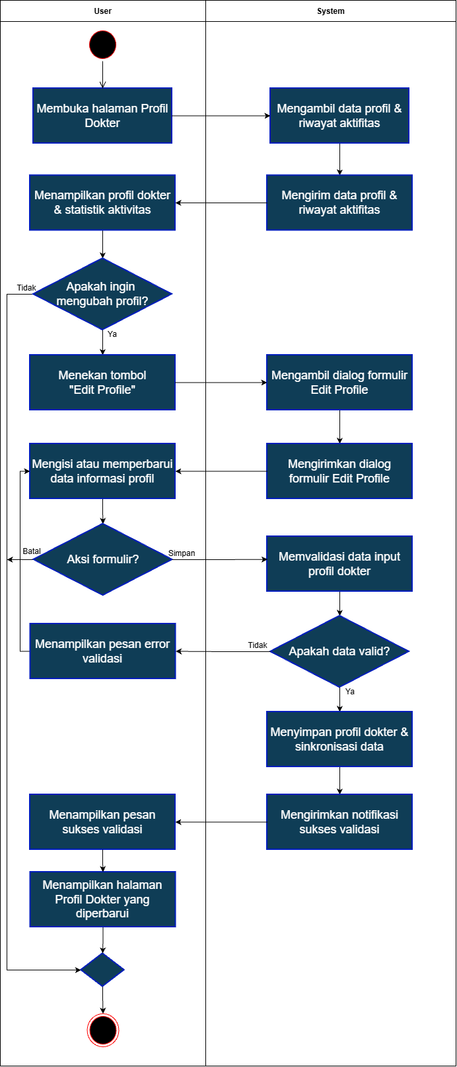
Gambar 4.7 Activity Diagram Doctor Profile
Proses diawali ketika dokter mengakses halaman profil. Sistem mengambil data profil dari tabel doctor_profiles dan menghitung ringkasan statistik aktivitas dari riwayat analisis. Sistem menampilkan halaman profil yang memuat informasi personal, data profesional, dan kartu statistik. Apabila pengguna hanya ingin meninjau, alur langsung berakhir. Apabila pengguna ingin mengubah profil, sistem membuka modal formulir yang berisi kolom-kolom yang dapat disunting. Pengguna dapat membatalkan tindakan atau menyimpan perubahan. Sistem menjalankan validateProfileData() untuk memverifikasi data sebelum mengeksekusi operasi upsert ke tabel doctor_profiles dan menyinkronkan nama pada metadata Supabase Auth. Sistem menampilkan notifikasi keberhasilan dan memperbarui tampilan profil.

4.2.7 Activity Diagram Sign Out
Gambar 4.8 menunjukkan Activity Diagram Sign Out yang memodelkan alur pengakhiran sesi autentikasi pengguna secara aman dari sistem PIXEL-T.
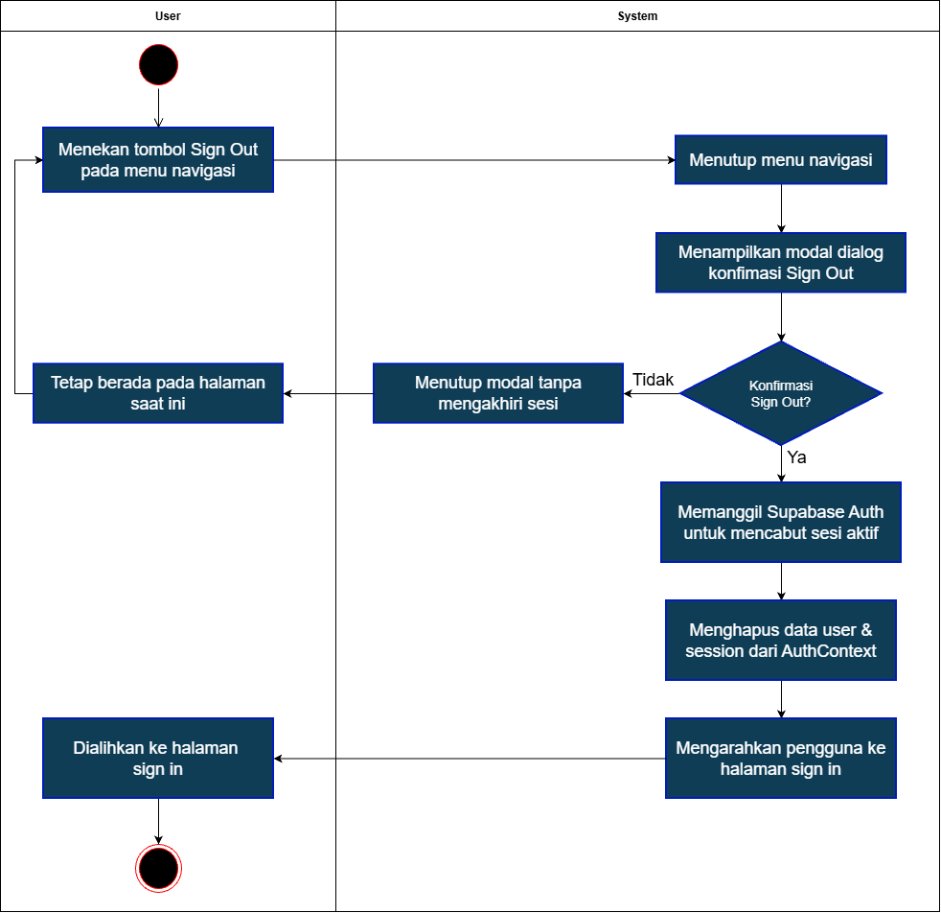
Gambar 4.8 Activity Diagram Sign Out
Alur dimulai saat pengguna menekan tombol Sign Out pada menu navigasi. Sistem menampilkan modal konfirmasi untuk mencegah tindakan yang tidak disengaja. Apabila pengguna membatalkan, modal ditutup dan sesi tetap aktif. Apabila pengguna mengonfirmasi, sistem memanggil signOut() ke Supabase Auth untuk mengakhiri token akses JWT. AuthContext membersihkan data sesi, dan sistem mengarahkan pengguna ke halaman Sign In (/login). Seluruh rute privat kembali terlindungi dari akses tanpa autentikasi.

4.3 Sequence Diagram
Setelah memodelkan alur kerja sistem menggunakan Activity Diagram, tahap selanjutnya adalah menjabarkan interaksi antarkomponen secara lebih terinci menggunakan Sequence Diagram. Berbeda dengan Activity Diagram yang berfokus pada aliran aktivitas, Sequence Diagram berfokus pada urutan pesan dan komunikasi antarobjek berdasarkan garis waktu. Komponen yang terlibat meliputi pengguna (User), antarmuka React (Frontend), lapisan manajemen status (AuthContext), lapisan layanan (Service Layer), server Flask (Backend), mesin inferensi AI (Pipeline AI), serta layanan Supabase.

4.3.1 Sequence Diagram Sign Up
Gambar 4.9 menunjukkan Sequence Diagram Sign Up yang menggambarkan rangkaian interaksi antarkomponen dalam proses Sign Up pada sistem PIXEL-T.
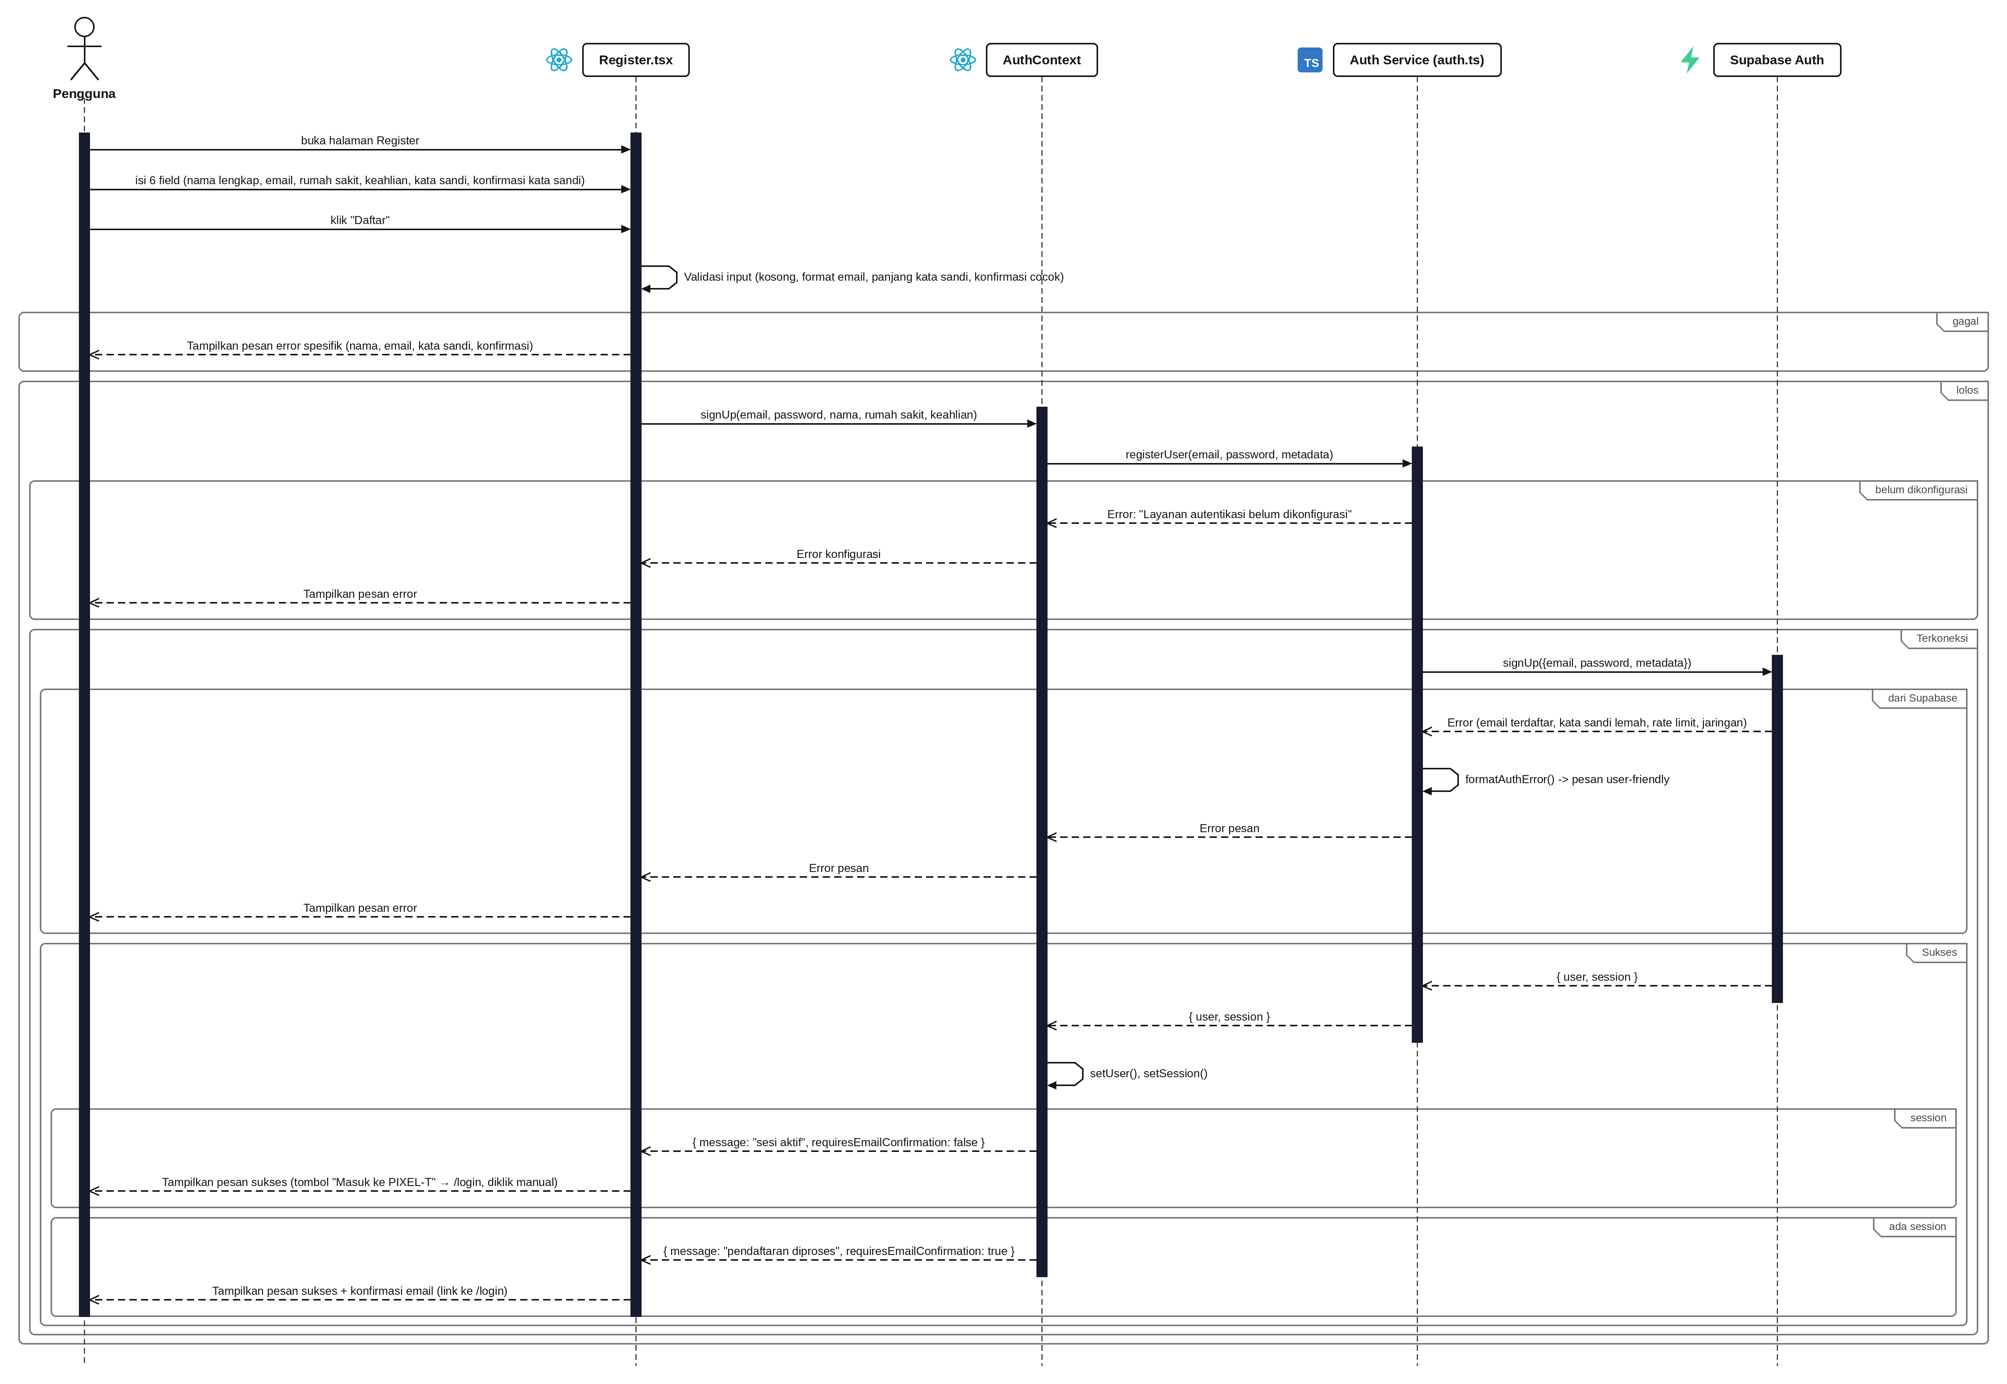
Gambar 4.9 Sequence Diagram Sign Up
Proses pendaftaran dimulai saat pengguna membuka halaman registrasi. Komponen Register.tsx menampilkan formulir dan pengguna mengisi enam kolom pendaftaran, kemudian menekan tombol pendaftaran. Komponen menjalankan validasi formulir sisi klien: memastikan seluruh kolom terisi, format email valid, kata sandi minimal 6 karakter, dan konfirmasi kata sandi cocok. Apabila validasi gagal, antarmuka menampilkan pesan kesalahan tanpa melanjutkan permintaan. Apabila validasi lolos, komponen memanggil signUp pada AuthContext yang meneruskan ke auth.ts untuk mengeksekusi supabase.auth.signUp beserta metadata pengguna. Apabila pendaftaran berhasil, sistem mengevaluasi keberadaan sesi: apabila sesi langsung aktif, AuthContext memperbarui status pengguna; apabila belum aktif karena konfirmasi email diperlukan, antarmuka menampilkan notifikasi agar pengguna memeriksa kotak masuk email.

4.3.2 Sequence Diagram Sign In
Gambar 4.10 menunjukkan Sequence Diagram Sign In yang menggambarkan rangkaian interaksi antarkomponen dalam proses Sign In pada sistem PIXEL-T.
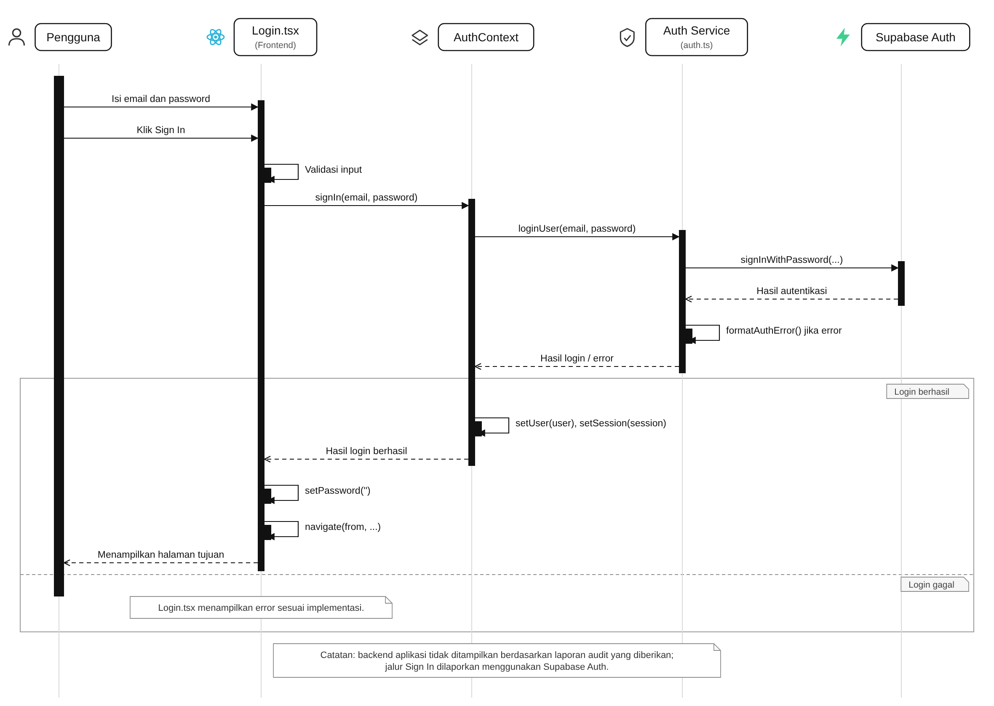
Gambar 4.10 Sequence Diagram Sign In
Alur masuk sistem dimulai ketika pengguna membuka halaman Sign In. Pengguna memasukkan email dan kata sandi, kemudian menekan tombol masuk. Komponen Login.tsx melakukan validasi masukan lokal untuk memastikan kedua kolom tidak kosong. Antarmuka memanggil signIn pada AuthContext yang meneruskan ke auth.ts untuk mengeksekusi supabase.auth.signInWithPassword. Apabila autentikasi ditolak, layanan menyaring kesalahan melalui formatAuthError() dan antarmuka menampilkan notifikasi galat. Apabila kredensial sah, Supabase Auth menerbitkan token JWT dan objek sesi. AuthContext memperbarui status pengguna secara global dan antarmuka mengarahkan pengguna ke halaman Dashboard.

4.3.3 Sequence Diagram Upload Image
Gambar 4.11 menunjukkan Sequence Diagram Upload Image yang menggambarkan rangkaian interaksi antarkomponen dalam proses Upload Image pada sistem PIXEL-T.
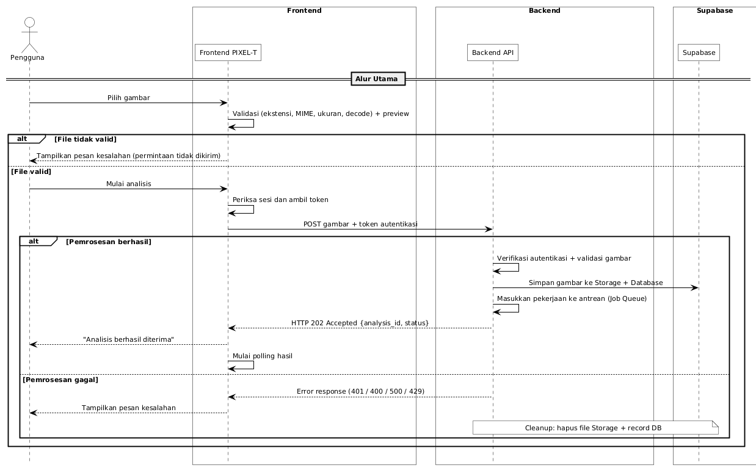
Gambar 4.11 Sequence Diagram Upload Image
Proses pengunggahan dimulai saat pengguna memilih berkas citra pada halaman New Analysis. Frontend segera melakukan validasi berkas sisi klien mencakup pemeriksaan ekstensi, tipe MIME, dan batas ukuran 10 MB. Apabila berkas tidak memenuhi syarat, antarmuka menampilkan pesan kesalahan. Apabila valid, antarmuka menampilkan pratinjau citra. Pengguna menekan tombol untuk memulai analisis. Antarmuka mengambil sesi autentikasi aktif, menyusun berkas ke dalam FormData, dan mengirimkannya bersama token JWT ke backend melalui POST /api/analysis. Backend memverifikasi token, memvalidasi citra di sisi server, menyimpan berkas ke Supabase Storage, dan membuat rekaman analyses berstatus processing. Apabila antrean penuh, backend mengembalikan HTTP 429. Apabila berhasil, backend mengembalikan HTTP 202 beserta analysis_id.

4.3.4 Sequence Diagram Segmentation
Gambar 4.12 menunjukkan Sequence Diagram Segmentation yang menggambarkan rangkaian interaksi antarkomponen dalam proses Segmentation pada sistem PIXEL-T.
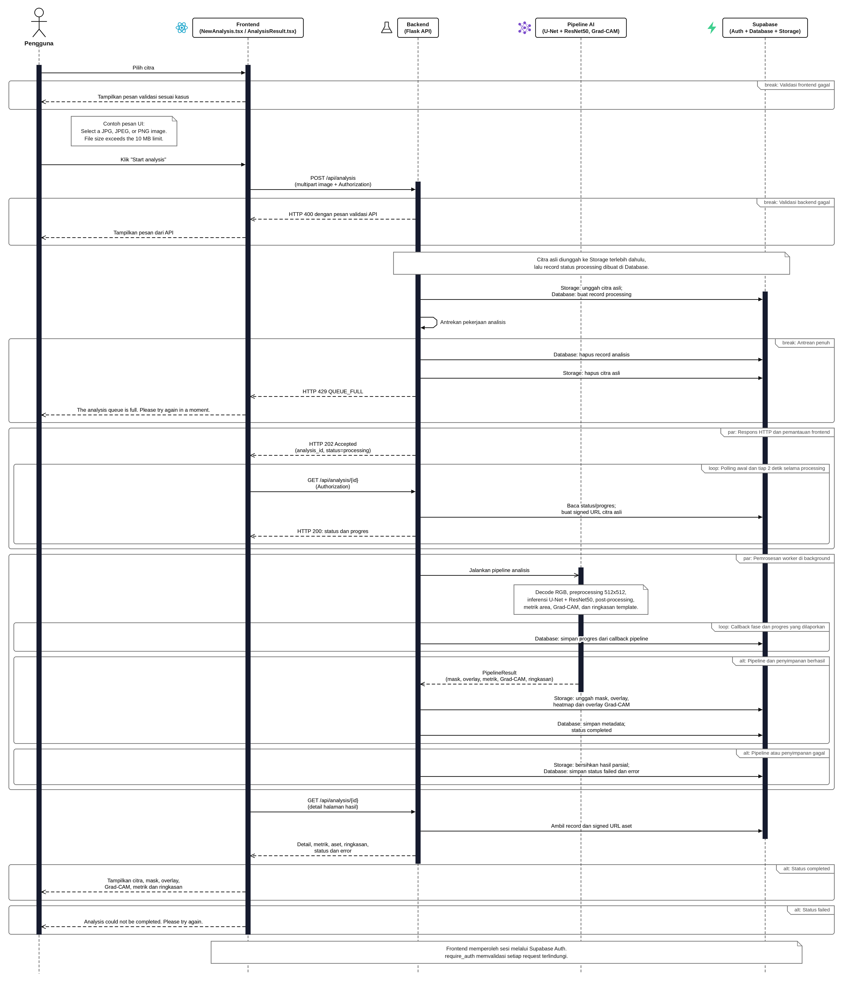
Gambar 4.12 Sequence Diagram Segmentation
Alur segmentasi berkesinambungan dengan proses pengunggahan. Setelah backend membuat rekaman analyses berstatus processing dan mengembalikan HTTP 202 ke frontend, background worker secara asinkron memulai pipeline inferensi. Pipeline menjalankan serangkaian tahapan secara sekuensial: pra-pemrosesan citra, inferensi segmentasi menggunakan U-Net dengan encoder ResNet50, pasca-pemrosesan morfologi, kalkulasi Grad-CAM pada lapisan konvolusi target, dan penyusunan empat artefak keluaran. Apabila berhasil, backend mengunggah artefak ke Supabase Storage dan memperbarui status menjadi completed. Apabila gagal, status diperbarui menjadi failed. Sementara itu, frontend melakukan polling berkala dengan GET /api/analysis/{id}. Backend membaca status terkini dan mengembalikannya beserta Signed URL artefak. Antarmuka menampilkan hasil segmentasi, citra overlay, dan peta Grad-CAM kepada dokter.

4.3.5 Sequence Diagram History
Gambar 4.13 menunjukkan Sequence Diagram History yang menggambarkan rangkaian interaksi antarkomponen dalam proses History pada sistem PIXEL-T.
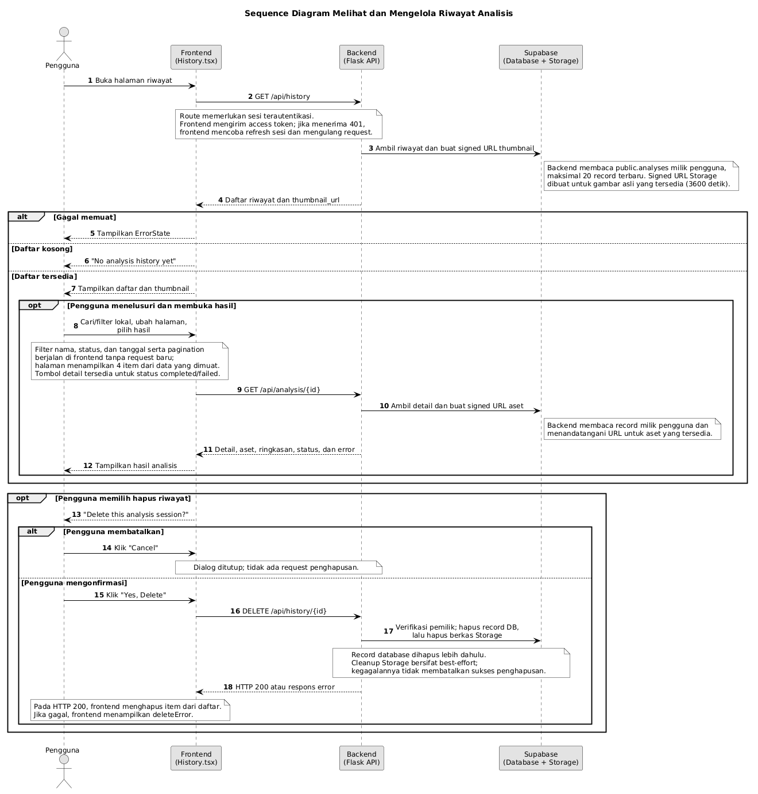
Gambar 4.13 Sequence Diagram History
Penelusuran riwayat dimulai saat pengguna membuka halaman riwayat. Komponen History.tsx mengirimkan permintaan ke Backend (Flask API) melalui GET /api/history. Backend mengambil data riwayat milik pengguna aktif dari basis data, membuat Signed URL untuk gambar pratinjau, dan mengembalikan daftar riwayat. Apabila koneksi gagal, antarmuka menampilkan error state; apabila daftar kosong, antarmuka menampilkan pesan bahwa belum ada riwayat. Pengguna dapat melakukan pencarian dan filter lokal — berdasarkan nama berkas, status, atau tanggal — serta paginasi di sisi klien. Pengguna dapat memilih rekaman untuk melihat detail: frontend mengirimkan GET /api/analysis/{id} dan backend mengembalikan detail beserta Signed URL artefak. Untuk penghapusan, frontend menampilkan dialog konfirmasi; apabila dikonfirmasi, frontend mengirimkan DELETE /api/history/{id} dan backend menghapus rekaman serta berkas artefak dari Supabase Storage.

4.3.6 Sequence Diagram Doctor Profile
Gambar 4.14 menunjukkan Sequence Diagram Doctor Profile yang menggambarkan rangkaian interaksi antarkomponen dalam proses Doctor Profile pada sistem PIXEL-T.
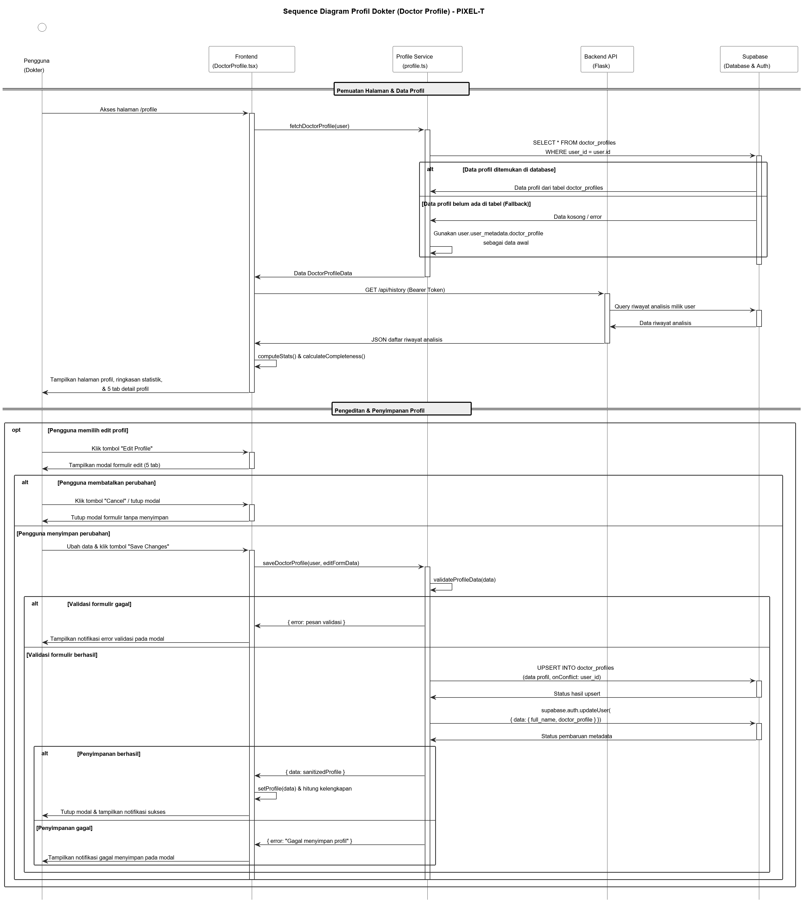
Gambar 4.14 Sequence Diagram Doctor Profile
Alur dimulai saat pengguna mengakses halaman profil. Komponen DoctorProfile.tsx memanggil fetchDoctorProfile() dari Profile Service (profile.ts) yang mengeksekusi kueri ke tabel doctor_profiles berdasarkan user_id. Apabila profil belum tersedia, layanan menggunakan data cadangan dari metadata Supabase Auth. Secara bersamaan, frontend memanggil GET /api/history untuk mengambil riwayat analisis guna menghitung metrik statistik aktivitas. Pengguna disajikan halaman profil yang memadukan informasi identitas, data profesional, dan kartu statistik. Apabila pengguna menekan Edit Profile, frontend menampilkan modal formulir. Pengguna dapat membatalkan atau menyimpan perubahan. Apabila menyimpan, Profile Service menjalankan validateProfileData(), kemudian mengeksekusi operasi upsert ke tabel doctor_profiles dan memperbarui nama pada supabase.auth.updateUser(). Antarmuka menampilkan notifikasi keberhasilan dan data profil yang diperbarui.

4.3.7 Sequence Diagram Sign Out
Gambar 4.15 menunjukkan Sequence Diagram Sign Out yang menggambarkan rangkaian interaksi antarkomponen dalam proses Sign Out pada sistem PIXEL-T.
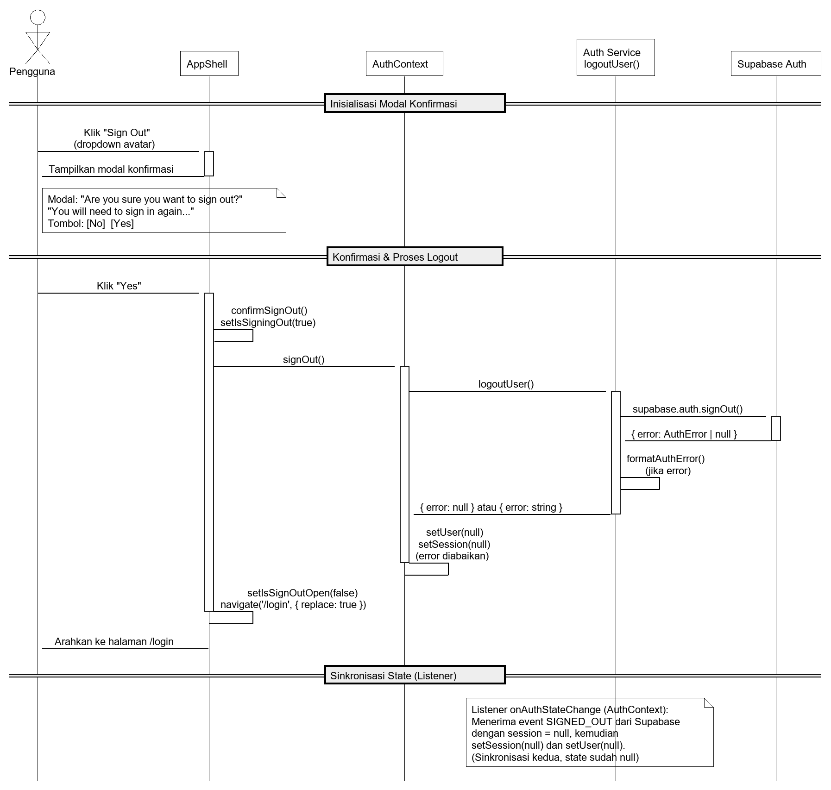
Gambar 4.15 Sequence Diagram Sign Out
Proses keluar dimulai ketika pengguna menekan tombol Sign Out pada antarmuka navigasi (AppShell). Sistem menampilkan modal konfirmasi untuk mencegah tindakan yang tidak disengaja. Pengguna mengonfirmasi dengan menekan tombol Yes. AppShell memanggil signOut() pada AuthContext yang meneruskan ke logoutUser() pada Auth Service. Layanan mengeksekusi supabase.auth.signOut() untuk mengakhiri sesi aktif. AuthContext menerima respons dan membersihkan variabel status pengguna dan sesi menjadi null, terlepas dari hasil respons Supabase. AppShell mengarahkan navigasi ke halaman masuk (/login). Listener onAuthStateChange pada AuthContext menerima notifikasi dari Supabase sebagai lapisan sinkronisasi kedua. Seluruh rute privat kembali terlindungi dari akses tanpa autentikasi.

4.4 Perancangan Struktur Perangkat Lunak (Class Diagram)
Setelah memodelkan interaksi antarkomponen melalui Sequence Diagram, tahap berikutnya adalah mendefinisikan struktur statis perangkat lunak menggunakan Class Diagram. Class Diagram berfungsi untuk memetakan komponen-komponen perangkat lunak, mendefinisikan atribut dan operasi setiap kelas atau modul, serta menggambarkan relasi ketergantungan dan asosiasi antarkomponen dalam sistem PIXEL-T.
Antarmuka pengguna (frontend) dibangun menggunakan React 18 dengan TypeScript yang menerapkan paradigma komponen fungsional. Class Diagram sistem PIXEL-T difokuskan pada arsitektur berorientasi objek di sisi peladen (backend), mesin inferensi kecerdasan buatan, dan entitas persistensi basis data relasional. Gambar 4.16 menunjukkan Class Diagram sistem PIXEL-T.
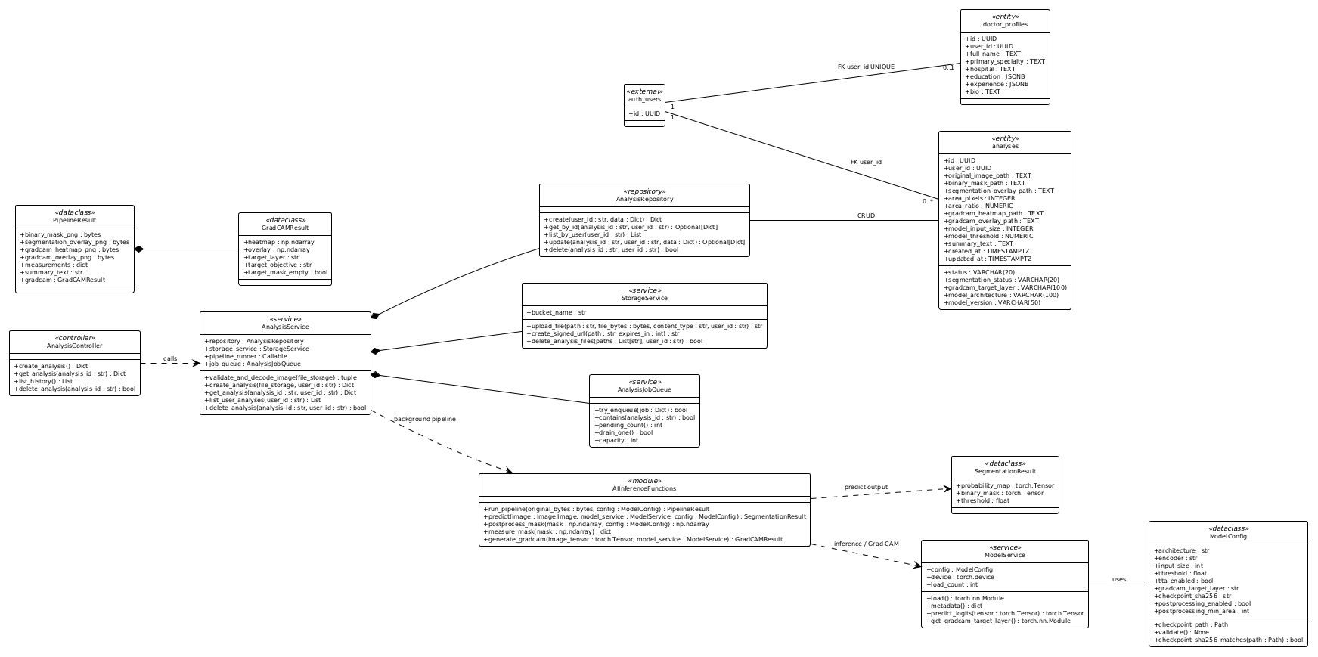
Gambar 4.16 Class Diagram Sistem PIXEL-T
Berdasarkan Gambar 4.16, komponen perangkat lunak sistem PIXEL-T terbagi ke dalam tiga lapisan tanggung jawab utama: Lapisan Layanan Bisnis dan Infrastruktur, Lapisan Mesin Kecerdasan Buatan, serta Lapisan Persistensi Basis Data.

4.4.1 Lapisan Layanan Bisnis dan Infrastruktur
Kelas AnalysisService (analysis_service.py) merupakan orkestrator utama yang mengendalikan seluruh siklus hidup analisis citra polip, mulai dari validasi masukan, pengunggahan berkas, penjadwalan inferensi latar belakang, hingga pembersihan data. Kelas ini bergantung pada AnalysisRepository untuk operasi basis data dan pada StorageService untuk pengelolaan berkas di Supabase Storage bucket analysis-assets.
Kelas StorageService (storage_service.py) mengabstraksi komunikasi dengan Supabase Storage, menyediakan operasi pengunggahan, penerbitan Signed URL berkedaluarsa, dan penghapusan berkas. Kelas AnalysisRepository (analysis_repository.py) menerapkan Repository Pattern untuk mengisolasi logika akses data dari logika bisnis, menyediakan operasi CRUD pada tabel analyses.

4.4.2 Lapisan Mesin Kecerdasan Buatan
Modul AI inference functions (pipeline.py, segmentation.py, postprocessing.py, gradcam.py) merepresentasikan fungsi-fungsi komputasi inferensi AI dengan stereotipe module. Fungsi orkestrasi run_pipeline menjalankan seluruh tahapan secara sekuensial: pra-pemrosesan, segmentasi, pasca-pemrosesan, Grad-CAM, dan penyusunan artefak.
Kelas ModelService (model_service.py) bertindak sebagai pengelola siklus hidup model PyTorch tunggal (Singleton) agar bobot model tidak dimuat ulang pada setiap permintaan inferensi. Kelas ini menyimpan konfigurasi model (arsitektur UNet, encoder ResNet50, ukuran input, ambang batas binerisasi) dan perangkat keras komputasi (GPU atau CPU). Fungsi predict dan generate_gradcam bergantung pada ModelService untuk menjalankan forward pass dan kalkulasi gradien.

4.4.3 Lapisan Persistensi Basis Data
Entitas auth.users (stereotipe external) merepresentasikan tabel autentikasi yang dikelola oleh Supabase Auth dengan atribut utama id (UUID) sebagai kunci induk. Entitas doctor_profiles (stereotipe entity) menyimpan informasi profil profesional dokter dengan foreign key user_id yang diikat melalui kendala UNIQUE. Entitas analyses (stereotipe entity) merekam seluruh siklus hidup pemrosesan citra dengan foreign key user_id yang memiliki aturan ON DELETE CASCADE.

4.4.4 Relasi Antarkomponen
Seluruh relasi pada Gambar 4.16 mengikuti standar UML 2.5. Relasi asosiasi basis data (garis solid) menghubungkan auth.users dengan doctor_profiles (kardinalitas 1:0..1) dan auth.users dengan analyses (kardinalitas 1:N). Relasi dependensi (garis putus-putus dengan panah terbuka) menunjukkan ketergantungan penggunaan antarkomponen: AnalysisService bergantung pada AnalysisRepository (persistensi), StorageService (upload/assets), dan AI inference functions (background pipeline); AnalysisRepository bergantung pada entitas analyses (CRUD); serta AI inference functions bergantung pada ModelService (inference/Grad-CAM).

4.5 Perancangan Basis Data (Entity Relationship Diagram)
Setelah mendefinisikan struktur perangkat lunak melalui Class Diagram, tahap perancangan berikutnya adalah memodelkan struktur basis data menggunakan Entity Relationship Diagram (ERD). ERD bertujuan untuk mendefinisikan entitas yang digunakan, atribut-atributnya, serta relasi dan batasan integritas referensial antartabel dalam sistem PIXEL-T.
Sistem PIXEL-T memanfaatkan basis data relasional PostgreSQL yang dikelola melalui platform Supabase Backend-as-a-Service (BaaS). Struktur relasi basis data sistem PIXEL-T disajikan pada Gambar 4.17.
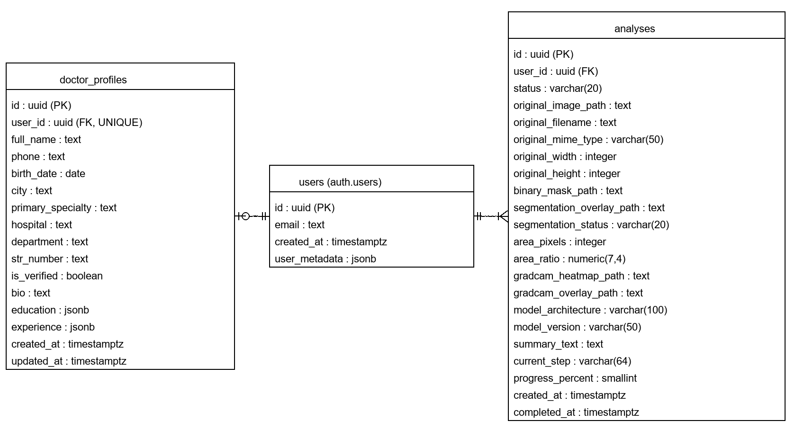
Gambar 4.17 Entity Relationship Diagram (ERD) Sistem PIXEL-T
Berdasarkan Gambar 4.17, basis data PIXEL-T terdiri dari tiga entitas relasional: users (auth.users), doctor_profiles, dan analyses. Masing-masing entitas memiliki fungsi, spesifikasi atribut, dan aturan integritas yang diuraikan berikut ini.

4.5.1 Entitas users (auth.users)
Entitas users merupakan entitas autentikasi yang dikelola oleh skema internal Supabase Auth (auth.users). Pemisahan skema ini memastikan manajemen kredensial pengguna terisolasi dari data aplikasi. Atribut utamanya meliputi id (UUID) sebagai Primary Key yang dibuat otomatis saat registrasi, email sebagai identitas autentikasi, created_at sebagai stempel waktu pembuatan akun, dan user_metadata (JSONB) yang menyimpan metadata tambahan pengguna.

4.5.2 Entitas doctor_profiles
Entitas doctor_profiles menyimpan informasi profil profesional dokter pengguna sistem PIXEL-T. Atribut utamanya mencakup id (UUID) sebagai Primary Key, user_id (UUID) sebagai Foreign Key yang merujuk pada users.id dengan kendala UNIQUE, full_name, primary_specialty, hospital, phone, birth_date, city, department, str_number, is_verified (BOOLEAN), bio, education (JSONB), experience (JSONB), serta stempel waktu created_at dan updated_at.

4.5.3 Entitas analyses
Entitas analyses adalah entitas transaksional utama yang merekam seluruh siklus hidup pemrosesan citra kolonoskopi. Atribut utamanya meliputi id (UUID) sebagai Primary Key, user_id (UUID) sebagai Foreign Key dengan aturan ON DELETE CASCADE, status dengan nilai terkendala (processing, completed, atau failed), jalur berkas artefak pada Supabase Storage (original_image_path, binary_mask_path, segmentation_overlay_path, gradcam_heatmap_path, gradcam_overlay_path), metrik klinis (area_pixels, area_ratio, segmentation_status), metadata model (model_architecture, model_version), serta indikator progres (current_step, progress_percent) dan stempel waktu (created_at, completed_at).

4.5.4 Relasi Antartabel
Relasi antartabel dihubungkan menggunakan mekanisme Foreign Key dengan notasi kardinalitas Crow's Foot. Pertama, relasi antara users dan doctor_profiles (kardinalitas 1:0..1) diklasifikasikan sebagai One-to-Optional-One: setiap akun dapat memiliki paling banyak satu profil klinis, diikat melalui doctor_profiles.user_id dengan kendala UNIQUE yang mencegah profil duplikat. Kedua, relasi antara users dan analyses (kardinalitas 1:N) diklasifikasikan sebagai One-to-Many: satu dokter dapat memiliki banyak rekaman analisis, diwujudkan melalui analyses.user_id dengan kendala NOT NULL dan ON DELETE CASCADE sehingga penghapusan akun otomatis menghapus seluruh riwayat analisis terkait.

4.5.5 Arsitektur Penyimpanan dan Keamanan Data
Berkas citra medis disimpan secara fisik pada wadah penyimpanan objek cloud (Supabase Storage) bernama analysis-assets, bukan di dalam tabel relasional. Tabel analyses hanya menyimpan jalur relatif berkas. Saat pengguna mengakses antarmuka hasil, backend mengonversi jalur relatif menjadi Signed URL bertanda tangan aman dengan masa berlaku terbatas. Keamanan data ditegakkan pada tingkat mesin basis data menggunakan Row Level Security (RLS) dengan kebijakan USING (auth.uid() = user_id) yang memastikan setiap dokter hanya dapat mengakses data miliknya sendiri.

